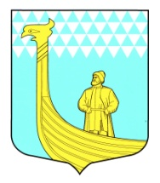

АДМИНИСТРАЦИЯ
ВЫНДИНООСТРОВСКОГО СЕЛЬСКОГО ПОСЕЛЕНИЯ
ВОЛХОВСКОГО МУНИЦИПАЛЬНОГО РАЙОНА
ЛЕНИНГРАДСКОЙ ОБЛАСТИ

Р А С П О Р Я Ж Е Н И Е
дер.Вындин Остров
Волховского района, Ленинградской области

от 29 июня 2021 года № 24

О возложении обязанностей

В соответствии со ст.14 Федерального закона от 06 октября 2003 года № 131-ФЗ «Об общих принципов организации местного самоуправления в Российской Федерации»
Возложить обязанности по ведению электронного документооборота посредством Системы электронного документооборота Ленинградской области на специалиста по организационно-правовой работе и делопроизводству администрации муниципального образования Вындиноостровское сельское поселение - Григорьеву Елену Алексеевну.

Глава администрации Е.В. Черемхина

